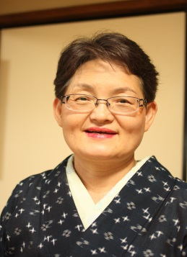
講師 市川加代子先生

先日市川先生と内海聡先生のコラボ講演会がありました。現役医師と自然療法研究家との異色講演会でした。現在の医療が患者を医療から離れられないような仕組みになっていることがフェイスブックなどでもあからさまになっています。その裏話を内海先生が暴露しています。その内海先生が市川先生は現在の自然療法研究家の中でもナンバーワンといってもいいと言ってくださっているそうです。

私の所属している、世界一がんを自然治癒力で治っている「がんの患者学研究所」の手当を指導しているのが市川加代子先生です。全身生姜罨法などその手当でどれだけたくさんの方が癒されてきたでしょう。私もその一人です。先生の技や知識をこの度川崎で専門的に学ぶ機会を設けることができました。

- 市川式恢復療養術初級講座全15回(プロコース)が2月15日より開催されます。基礎から丁寧に理論的に学べます。他の方に施術することで自分に変化をもたらされるでしょう。私も初級講座勉強中にがんが消えていました。手当や食箋を実施して身に着けていきます。

- 新たに言霊アカデミーも開催されます。日本語のすごさを知らないのは実にもったいない！1月31日迄申し込みがあれば市川先生が名前を言霊から分析してくれます。自分の名前の神秘。

- 免疫セミナーはその季節によっての体づくりや食箋（食べ物薬）を実践します。どうしていまそれを必要とするのか理論的に学べます。

- 料理教室は私たちの知らない裏技で調味料も少なく美味しくなります。目からうろこが落ちること間違いなしです。先生のトークも面白い！今年は日本料理の世界遺産登録にちなんで節句料理です。

日本には世界に誇れる素晴らしいことが沢山あります。それを知って伝えることは私たち日本人の使命でもあります。市川先生から沢山たくさん学びましょう。

自然療法の知識だけではなく、脳科学、気功、ヨガ、手当法、その他引出が沢山。
どんどん市川先生から吸収していきましょう。楽しみ楽しみ！待ち遠しいです。
皆様とともに勉強していきたいと思います。 素食Café Sara 上川美智子

